# **BÀI 3: VAI TRÒ, NHIỆM VỤ CỦA TRỒNG VÀ CHĂM SÓC RỪNG**

# ***(20 CÂU)***

## **A. CÂU HỎI TRẮC NGHIỆM**

### 1. NHẬN BIẾT (9 CÂU)

**Câu 1:** Đâu **không** phải vai trò của trồng và chăm sóc rừng?

A. Phủ xanh đất trống đồi trọc.

B. Cung cấp lâm sản.

C. Phòng hộ và bảo vệ môi trường.

D. Cung cấp các động thực vật quý hiếm.

**Câu 2:** Rừng phòng hộ đầu nguồn có vai trò

A. che chắn cát để bảo vệ xóm làng, đồng ruộng, đường giao thông.

B. điều tiết nguồn nước, hạn chế lũ lụt, cung cấp nước vào mùa khô, hạn chế xói mòn đất, hạn chế bồi lấp các lòng sông, hồ.

C. ngăn sóng, bảo vệ công trình ven biển, ccó định bùn cát lắng đọng để hình thành đất mới.

D. điều hoà không khí, bảo vệ môi trường sinh thái tại các khu dân cư, khu công nghiệp, khu đô thị.

**Câu 3:** Rừng phòng hộ ven biển có vai trò

A. che chắn cát để bảo vệ xóm làng, đồng ruộng, đường giao thông.

B. điều tiết nguồn nước, hạn chế lũ lụt, cung cấp nước vào mùa khô, hạn chế xói mòn đất, hạn chế bồi lấp các lòng sông, hồ.

C. ngăn sóng, bảo vệ công trình ven biển, ccó định bùn cát lắng đọng để hình thành đất mới.

D. điều hoà không khí, bảo vệ môi trường sinh thái tại các khu dân cư, khu công nghiệp, khu đô thị.

**Câu 4:** Rừng phòng hộ cửa sông có vai trò

A. che chắn cát để bảo vệ xóm làng, đồng ruộng, đường giao thông.

B. điều tiết nguồn nước, hạn chế lũ lụt, cung cấp nước vào mùa khô, hạn chế xói mòn đất, hạn chế bồi lấp các lòng sông, hồ.

C. ngăn sóng, bảo vệ công trình ven biển, ccó định bùn cát lắng đọng để hình thành đất mới.

D. điều hoà không khí, bảo vệ môi trường sinh thái tại các khu dân cư, khu công nghiệp, khu đô thị.

**Câu 5:** Rừng phòng hộ tại các khu dân cư, công nghiệp, đô thị có vai trò

A. che chắn cát để bảo vệ xóm làng, đồng ruộng, đường giao thông.

B. điều tiết nguồn nước, hạn chế lũ lụt, cung cấp nước vào mùa khô, hạn chế xói mòn đất, hạn chế bồi lấp các lòng sông, hồ.

C. ngăn sóng, bảo vệ công trình ven biển, có định bùn cát lắng đọng để hình thành đất mới.

D. điều hoà không khí, bảo vệ môi trường sinh thái tại các khu dân cư, khu công nghiệp, khu đô thị.

**Câu 6:** Đâu **không** phải là nguyên nhân gây ra các đồi trọc?

A. Các cây rừng bị thay thế bởi cây cao su, dầu cọ,…

B. Các bãi bồi, rừng bị khai thác quá đà.

C. Rừng bị cháy.

D. Đốt rừng làm nương rẫy.

**Câu 7:** Chăm sóc rừng giúp

A. tăng sự cạnh tanh ánh sáng, nước, chất dinh dưỡng của cây dại với cây rừng.

B. tạo không gian sinh trưởng tối ưu, duy trì tốc độ sinh trưởng của cây rừng.

C. duy trì các loại sâu, bệnh trên cây rừng.

D. Giảm tốc độ sinh trưởng của cây rừng trước khi khép tán.

**Câu 8:** Nhiệm vụ chính của trồng rừng là

A. khai thác rừng lấy gỗ hoặc làm dược liệu,…

B. chống xói mòn đất.

C. kiểm soát suy thoái động vật, thực vật hoang dã quý hiếm.

D. đảm bảo thường xuyên phủ xanh diện tích rừng.

**Câu 9:** Nhiệm vụ của chăm sóc rừng là

A. đảm bảo các điều kiện thuận lợi cho cây rừng sinh trưởng và phát triển.

B. tạo nhiều khu đất trống để trồng thêm các loại cây khác như rau màu, cây ăn quả.

C. phá rừng để làm nương rẫy.

D. đảm bảo khai thác, sử dụng tiết kiệm, bên vững, có hiệu quả tài nguyên rừng, đất rừng, bảo vệ hệ sinh thái rừng, di tích lịch sử, danh lam thắng cảnh.

### 2. THÔNG HIỂU (6 CÂU)

**Câu 1:** Vì sao rừng phòng hộ có vai trò bảo vệ môi trường và hạn chế thiên tai?

A. Vì rừng phòng hộ giúp điều tiết nước, hạn chế lũ lụt, cung cấp nước các dòng chảy, hạn chế xói mòn đất, hạn chế bồi lấp các lòng sông.

B. Vì rừng phòng hộ có thể chắn cát để bảo vệ xóm làng, đồng ruộng, đường giao thông.

C. Vì rừng phòng hộ giúp bảo vệ các công trình ven biển, cố định bùn cát lắng đọng.

D. Vì rừng phòng hộ giúp điều hoà không khí, bảo vệ môi trường sinh thái quanh khu dân cư.

**Câu 2:** Hình ảnh dưới đây là của loại rừng phòng hộ nào?

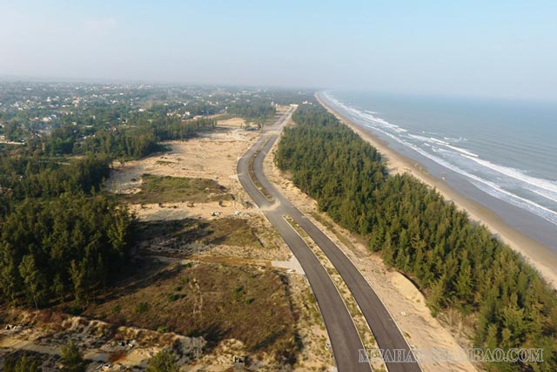

A. Rừng phòng hộ ven biển.

B. Rừng phòng hộ cửa sông.

C. Rừng phòng hộ đầu nguồn.

D. Rừng phòng hộ khu dân cư.

**Câu 3:** Hình ảnh dưới đây là của loại rừng phòng hộ nào?

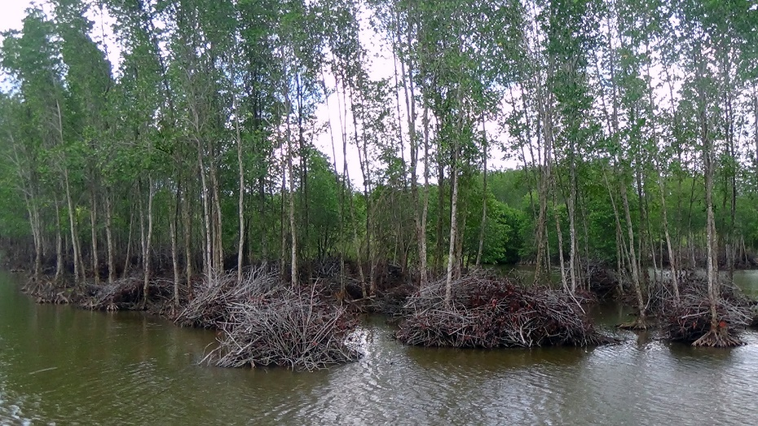

A. Rừng phòng hộ ven biển.

B. Rừng phòng hộ cửa sông.

C. Rừng phòng hộ đầu nguồn.

D. Rừng phòng hộ khu dân cư.

**Câu 4:** Hình ảnh dưới đây là của loại rừng phòng hộ nào?

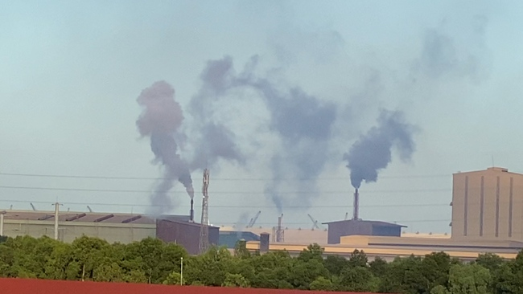

A. Rừng phòng hộ ven biển.

B. Rừng phòng hộ cửa sông.

C. Rừng phòng hộ đầu nguồn.

D. Rừng phòng hộ khu dân cư, nhà máy.

**Câu 5:** Hình ảnh dưới đây là của loại rừng phòng hộ nào?

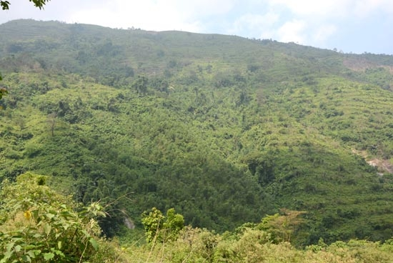

A. Rừng phòng hộ ven biển.

B. Rừng phòng hộ cửa sông.

C. Rừng phòng hộ đầu nguồn.

D. Rừng phòng hộ khu dân cư, nhà máy.

### 3. VẬN DỤNG (5 CÂU)

**Câu 1:** Do khai thác quá mức, rừng phòng hộ bị tàn phá nặng nề và thường xuyên xảy ra lũ lụt, xói lở đất mỗi khi trời mưa. Biện pháp nào sau đây có thể khắc phục được?

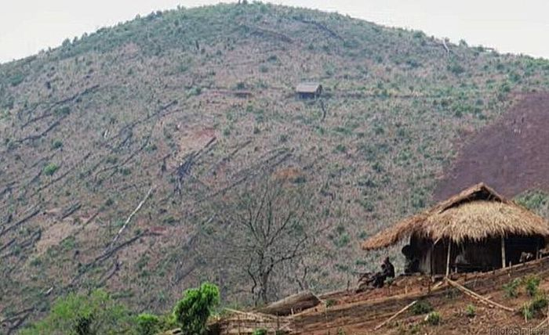

A. Trồng các loại cây hoa màu, lương thực.

B. Trồng các loại cây ăn quả lâu năm.

C. Trồng các loại cây công nghiệp như cao su, dầu cọ.

D. Trồng các loại cây thân gỗ có bộ rễ phát triển, tán cây cao.

**Câu 2:** Trong quá trình trồng rừng, có một số cây chưa được cao nhưng những cành bên vươn tán khá rộng, lúc này ta nên

A. bón phân cho cây thêm cao.

B. tỉa bớt các cành bên.

C. tưới nước cho cây.

D. chặt bỏ các cây dại.

**Câu 3:** Cho các việc làm dưới đây:

1. Làm cỏ.
2. Chặt bỏ cây dại.
3. Đốt rừng.
4. Tỉa cành.
5. Vun xới.
6. Thay cây rừng bằng các loại cây rau màu, lương thực.
7. Tỉa thưa.
8. Bón phân.
9. Tưới nước.

Có bao nhiêu việc làm **không** phải chăm sóc rừng?

A. 1.

B. 2.

C. 3.

D. 4.

**Câu 4:** Khi phát hiện mật độ cây rừng trên một đơn vị diện tích quá dày, các cây khu vực này còi cọc, phát triển kém, ta nên dùng biện pháp nào?

A. Tỉa cành.

B. Bón phân.

C. Tỉa thưa.

D. Vun xới.

**Câu 5:** Trong trồng rừng, khi phát hiện mật độ cây trên một đơn vị diện tích quá thứ, để đảm bảo mật độ phù hợp để đảm bảo các chức năng của rừng, ta nên

A. vun xới.

B. tỉa thưa.

C. trồng dặm.

D. bón phân.

### 4. VẬN DỤNG CAO (2 CÂU)

**Câu 1:** Cho các nhận định sau đây:

1. Rừng phòng hộ ven biển có vai trò che chắn cát để bảo vệ xóm làng, đồng ruộng, đường giao thông
2. Chăm sóc rừng giúp tăng sự cạnh tanh ánh sáng, nước, chất dinh dưỡng của cây dại với cây rừng.
3. Nhiệm vụ chính của trồng rừng là khai thác rừng lấy gỗ hoặc làm dược liệu,…
4. Rừng phòng hộ ven biển có vai trò che chắn cát để bảo vệ xóm làng, đồng ruộng, đường giao thông.
5. Nhiệm vụ của chăm sóc rừng là đảm bảo các điều kiện thuận lợi cho cây rừng sinh trưởng và phát triển.

Số nhận định đúng là:

A. 2.

B. 3.

C. 4.

D. 5.

## **B. CÂU HỎI TRẮC NGHIÊM ĐÚNG - SAI**

**Câu 1:** Nhà ông Long nằm ở cuối khu hồ chứa nước Văn Hán. Đứng trên sân nhà, phóng tầm mắt ra xa, thấy bốn bề là rừng keo, bạch đàn. Giữa năm 2023, ông Long đã bỏ ra hơn 400 triệu đồng để mua thiết bị bay không người lái. Trước đây, khi chưa có thiết bị này, để phòng trừ sâu bệnh cho rừng cây, ông sử dụng phương pháp phun xịt truyền thống nên mất rất nhiều thời gian và công sức di chuyển. Ông Long cho biết: Trung bình khoảng 30 phút là tôi sẽ phun được 1ha, mỗi ngày máy phun được khoảng 13ha. Cũng nhờ có thiết bị này, cách đây gần 1 tháng, khi phát hiện rừng bạch đàn bị bệnh nấm, rỉ sắt, khiến cây có nguy cơ chết héo, tôi đã phun trừ kịp thời nên bệnh không bị lan rộng ra các khoảnh rừng khác.

Ngoài việc phun thuốc trừ sâu, ông Long còn sử dụng thiết bị bay để bón phân, chở cây giống và chở thuê cho các hộ có nhu cầu. Ông bảo, thời đại 4.0 rồi, những người nông dân như chúng tôi cũng cần học cách ứng dụng khoa học - công nghệ để giảm sức lao động, nâng cao hiệu quả sản xuất…

*Nguồn: Lưu Phượng_baothainguyen.vn*

Mỗi nhận định sau đây là Đúng hay Sai về ứng dụng công nghệ 4.0 trong chăm sóc rừng?

**a.** Ứng dụng khoa học - công nghệ vào chăm sóc cây rừng giúp giảm sức lao động, tăng hiệu quả sản xuất.

**b.** Các thiết bị công nghệ hiện đại rất khó sử dụng trong chăm sóc rừng.

**c.** Thiết bị máy bay không người lái có thể phun thuốc trừ sâu, bón phân, chở cây giống,... một cách thuận tiện và nhanh chóng và giá thành lại rẻ hơn so với các thiết bị thông thường.

**d.** Ngoài thiết bị máy bay không người lái, ta có thể ứng dụng các công nghệ như Big Data, hệ thống tưới nước tự động, IoT,...

**Đáp án:**

a. Đúng.

b. Sai.

c. Sai.

d. Đúng.

Tài liệu được chia sẻ bởi Website VnTeach.Com

https://www.vnteach.com